CONDEPHAAT – Conselho de Defesa do Patrimônio Histórico, Arqueológico, Artístico e Turístico do Estado de São Paulo.

RES. SC 103/18, de 07-11-2018 publicação no DOC de 10/11/2018, pág. 59 e 60
Dispõe sobre o tombamento do Parque Estadual das Fontes do Ipiranga, em São Paulo.
O Secretário de Estado da Cultura, nos termos do artigo 1º do Decreto-Lei 149, de 15-08-1969, e dos artigos 134 a 149 do Decreto 13.426, de 16-03-1979, que permanecem em vigor por força do artigo 158 do Decreto 50.941, de 5 de julho de 2006, e com redação alterada pelo Decreto 48.137, de 7 de outubro de 2003,
Considerando:
As manifestações constantes do Processo Condephaat 32468/1994 o qual foi apreciado pelo Conselho de Defesa do Patrimônio Histórico, Arqueológico, Artístico e Turístico do Estado de São Paulo – Condephaat - em Sessão Ordinária de 11-09-2017, Ata 1891, cuja deliberação foi favorável ao tombamento do Parque Estadual das Fontes do Ipiranga, em São Paulo, sendo a minuta de Resolução de Tombamento também aprovada por aquele Conselho, na mesma Sessão Ordinária;
Que no Parque Estadual Fontes do Ipiranga está uma das primeiras obras de distribuição de água da cidade de São Paulo, executada primeiro pela Cia. Cantareira e posteriormente pela Secretaria de Negócios da Agricultura;
Que este empreendimento está ligado a uma política de saneamento básico e urbanização iniciada ainda no Império e aperfeiçoada na República;
Que a formação do Jardim Botânico teve lugar em áreas destinadas ao abastecimento humano de água, primeiro na Cantareira e depois na região das fontes do Ipiranga;
Que a área está intrinsecamente ligada à história da urbanização da cidade e da expansão da capital; que se trata de um importante fragmento de Mata Atlântica remanescente na cidade de São Paulo;
Que o Zoológico, o Jardim Botânico e o Parque Cientec constituem importantes instituições ligadas ao desenvolvimento científico e tecnológicos do estado, promovendo a aproximação da população com a natureza e com desenvolvimento de pesquisas científicas;
Que a arquitetura destas instituições são a materialização do conhecimento científico, empregada para a difusão deste conhecimento produzido e acumulado;
Que o conjunto de bens do Jardim Botânico e do antigo Instituto Astronômico e Geofísico, atual Cientec, apresentam arquitetura de qualidade excepcional, onde se destacam a imponência das edificações, sua implantação urbanística e a harmonia das edificações com o projeto paisagístico, representando expressões arquitetônicas de relevância para o estado;
Que as condições físicas e biológicas da área possibilitaram a implantação e a permanência destes importantes equipamentos públicos;
Que os edifícios representam expressões arquitetônicas de relevância para o Estado;
Sua cobertura vegetal e da presença nele de inúmeros corpos d’água e 34 nascentes, a despeito da alta urbanização de seu entorno; a existência das cabeceiras formadoras do Riacho do Ipiranga, rio que é referência ligada aos fatos históricos da Independência;
A sua diversa composição vegetal, com predominância de Floresta Ombrófila Densa Atlântica, com diversos elementos da Floresta Ombrófila Mista com Araucária e ainda, em menor número, com espécies da Floresta Estacional Semidecidual presente no interior do Estado, incluindo espécies de Savana, conformando um importante mosaico para a diversidade de fauna e flora;
Por estar o PEFI inserido na Reserva da Biosfera do Cinturão Verde da Cidade de São Paulo, instituída pela Unesco e, portanto, de relevância ambiental reconhecida internacionalmente,
RESOLVE:
Artigo 1º. Fica tombado como bem cultural de interesse histórico, ambiental, paisagístico e arquitetônico o aqui denominado Parque Estadual das Fontes do Ipiranga.
Artigo 2º. O presente tombamento é delimitado pelo perímetro de proteção, onde estão inclusos os elementos conforme descrição abaixo e identificação nos mapas anexos a esta Resolução.
I - Perímetro conformado a partir dos vértices descritos
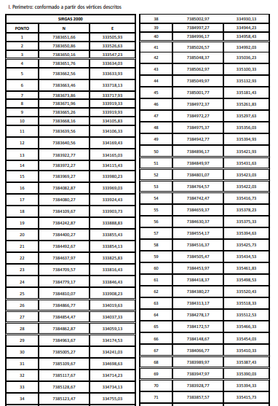
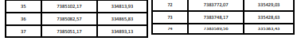
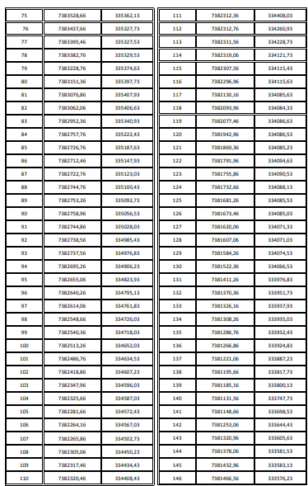
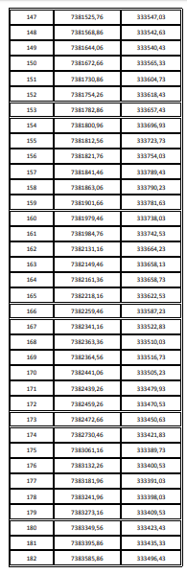
As coordenadas dos vértices que definem o perímetro do PEFI - Parque Estadual das Fontes do Ipiranga para fins de seu tombamento como Patrimônio Cultural do Estado de São Paulo, foram obtidas a partir das folhas topográficas oficiais do Município de São Paulo na escala 1:1.000 do ano de 2004 (MDC - Mapa Digital da Cidade), no sistema de Projeção UTM, referenciadas ao meridiano central 45, e Datum SAD69, posteriormente transformadas para o Datum SIRGAS2000 conforme legislação, parâmetros de transformação e aplicativo indicado pelo Instituto Brasileiro de Geografia e Estatística - IBGE, perfazendo a área total calculada no plano de projeção UTM de 4.779.855,79 m² (quatro milhões, setecentos e setenta e nove mil, oitocentos e cinquenta e cinco metros quadrados e setenta e nove decímetros quadrados).
II. Conjunto do Jardim Botânico:
a) Alameda Von Martius, a obra paisagística de Roberto Burle Marx
b) Lagos;
c) sede do Museu Botânico;
d) Estufas e Orquidário;
e) Jardim de Lineu e as escadarias;
f) Portões históricos de acesso à estação de tratamento de água,
g) Casa do Diretor,
h) Sede das Ornamentais
i) Prédio da Educação Ambiental
III. Conjunto do Parque Cientec (IAG-USP): sua solução urbanística, como a disposição do Eixo Norte Sul dos edifícios, arruamentos e os seguintes edifícios:
a) Edifício 1 – Portaria,
b) Edifício 3 – Residência do Diretor,
c) Edifício 4 – Páleo/Planetário,
d) Edifício 5 – Administração,
e) Edifício 8 – Grubb,
f) Edifício 9 – Zeiss,
g) Edifício 15 – Astronomia,
h) Espelho d’água
i) Estátua de Urânia.
IV. Cobertura vegetal do Parque Estadual das Fontes do Ipiranga.
V. Cabeceiras do Riacho do Ipiranga
Artigo 3º. Ficam estabelecidas as seguintes diretrizes, de modo a assegurar a preservação dos elementos listados no Artigo 2º, reconhecendo a variedade e o dinamismo de suas funções:
I - Para todos os elementos listados no Artigo 2º, as intervenções previstas devem apresentar soluções em conformidade às suas especificidades tipológicas, materiais, construtivas e espaciais e arquitetônicas;
II - Para os elementos listados no item IV e V, a diretriz a ser seguida é o Plano de Manejo do PEFI mais atualizado, ficando o Condepefi obrigado a comunicar e encaminhar alterações e atualizações deste documento ao Condephaat;
III - Fica sujeita à aprovação do Condephaat a instalação de bancas comerciais, pontos de parada de transporte coletivo, postos policiais, abrigos para táxi e quaisquer outros elementos de mobiliário urbano (exceto iluminação pública e sinalização semafórica) no interior do perímetro de proteção, vetando-se antenas de telecomunicações, painéis luminosos e anúncios publicitários em tais áreas.
IV – Ficam isentos de aprovação pelo Condephaat as intervenções em edificações não listadas que não demandem em aumento de área ou alteração de volumetria e fachada
Artigo 4º Fica o presente tombamento isento de áreas envoltórias, conforme faculta o Decreto 48.137 de 07-10-2003, considerando seu porte e presença na paisagem.
Artigo 5º. Fica o Condephaat autorizado a inscrever o bem em referência no Livro de Tombo Histórico e no Livro de Tombo Paisagístico, para os devidos e legais efeitos
Artigo 6º. Constituem partes integrantes desta Resolução os seguintes mapas:
Anexo I: Mapa do Perímetro de Tombamento sobre foto aérea.
Anexo II: Mapa do Perímetro de Tombamento
Artigo 7º. Esta Resolução entrará em vigor na data de sua publicação.
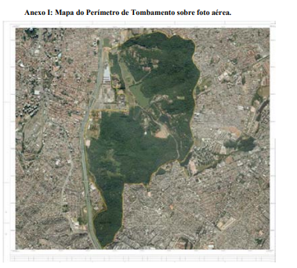
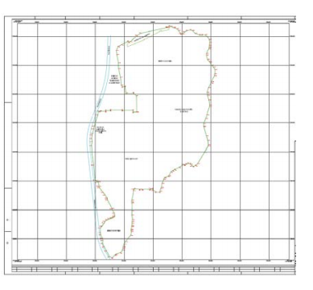
Texto disponível no site da Imprensa Oficial do Estado de São Paulo:
http://diariooficial.imprensaoficial.com.br/nav_v5/index.asp?c=4&e=20181110&p=1

